Reintentos de domiciliación

INDICE

1. OBJETIVO 3
2. TÉRMINOS Y DEFINICIONES 3
2.1 Domiciliación 3
3. DESARROLLO 3

- OBJETIVO

Crear nuevas listas de cobro mediante el proceso de domiciliación a la cartera con intentos fallidos de cobranza.
- TÉRMINOS Y DEFINICIONES

Domiciliación
Método para realizar pagos de forma automática con cargo a tarjeta de nómina, cuenta de cheques, tarjeta de débito o crédito.
- DESARROLLO

  - Para elaborar una lista de reintentos de domiciliación, ingresar al módulo de cobranza > Domiciliación y, seleccione el botón “Procesos”.

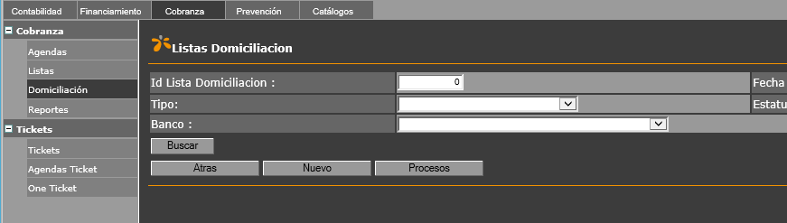

  - Seleccionar el proceso de reintentos y dar clic al botón “Ejecutar”.
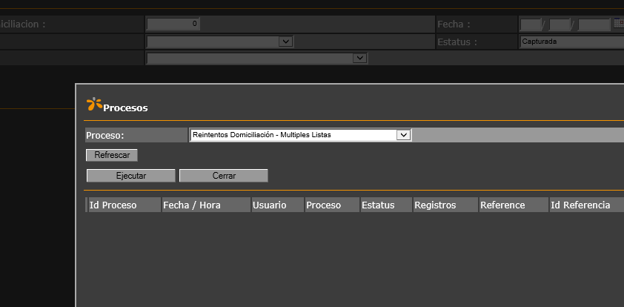
  - Se mostrará la lista de paquetes de domiciliación que existen para seleccionar la(s) lista(s) de las cuales quiere generar su proceso de reintentos.
  - Marcar la lista a considerar y dar clic en “Seleccionar”.

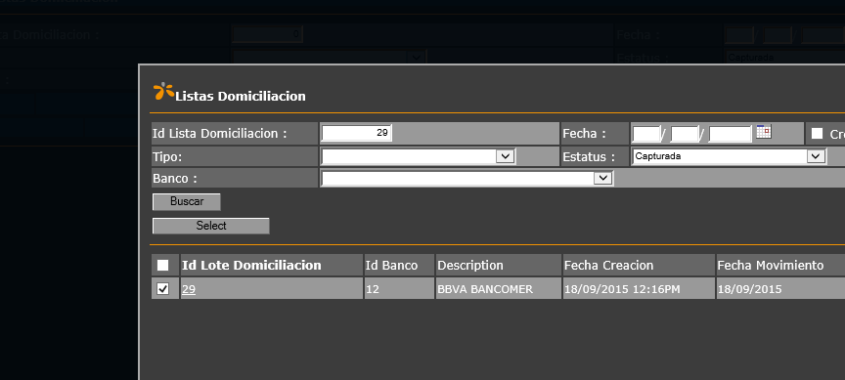
  - Se mostrará la opción de la cuenta bancaria y el porcentaje. Se podrá seleccionar más listas a través del botón “Add” (Agregar), o bien eliminar las listas seleccionadas con el botón de “Clear” (Limpiar).
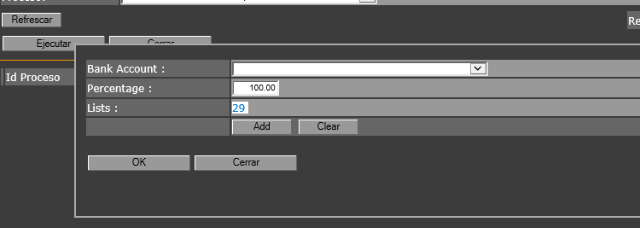
  - Una vez terminado el proceso de selección de listas, seleccionar la cuenta y definir el porcentaje, dar clic al botón “Ok”.
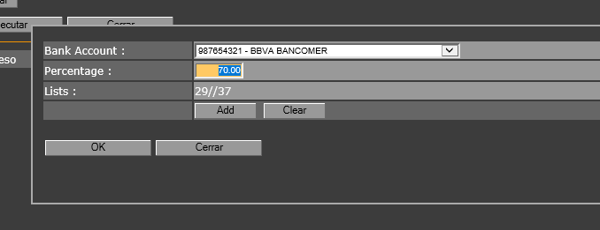

  - Se ejecutará un proceso de creación de una nueva lista para domiciliar.
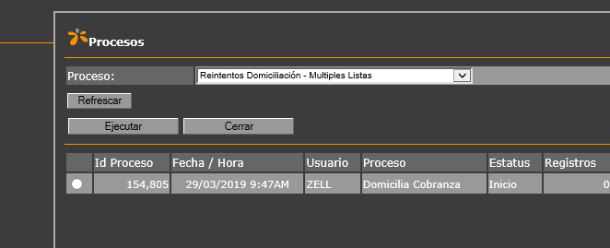
  - La nueva lista de domiciliación contiene todos los créditos no cobrados de las listas seleccionadas por un importe de % seleccionado.
